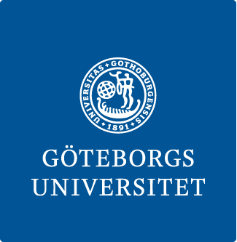
Kandidatprogrammet Kultur
Institutionen för kulturvetenskaper, Göteborgs universitet

PRAKTIKINTYG

Praktikplats: ____________________________________________________

Praktikant: ______________________________________________________

Personnummer: ___________________________________________________

Praktikperiod: från vecka 40 till och med vecka 47 2024

Mellan praktikvärd och praktikant upprättades vid praktikens början en praktikplan i vilken det framgår inriktning och genomförande av praktiken. Härmed bekräftas att praktiken genomförts under den angivna tidsperioden och i enlighet med praktikplan vad gäller praktikens omfattning, innehåll och utformning.

Plats och datum _________________________________________________

_______________________________________________________
Praktikvärdens underskrift

_______________________________________________________
Namnförtydligande, praktikvärd

Detta intyg lämnar studenten slut till kursansvarig i samband den muntliga redovisningen vid det examinerande seminariet på Göteborgs universitet.

